AI Scan — MAMOGRAF
Sun'iy intellekt asosida ko'krak bezi o'smalarini erta
aniqlash va diagnostika qilish tizimi

Texnik-axborot hujjati (loyiha sharhi)
Tayyorlangan sana: 14.06.2026
Joriy ishlanma: multi-label + radiomics + WBF ansambl

1. Loyiha haqida umumiy ma'lumot
AI Scan (ichki nom — MAMOGRAF) — bu mammografiya tasvirlari va radiomika yondashuvlari yordamida ko'krak bezi o'smalarini (xavfsiz va xavfli) erta aniqlash hamda diagnostika qilishga mo'ljallangan sun'iy intellektga asoslangan tibbiy tizim. Loyiha ikki qismdan iborat: (1) anonimlashtirilgan mammografiya ma'lumotlar to'plami (dataset) va (2) to'liq veb-ilova (FastAPI backend + DICOM ko'ruvchi UI + ilmiy/o'qitish skriptlari + model arxitekturalari).
Loyiha quyidagilar uchun mo'ljallangan:
- Ko'krak bezi saratonini aniqlash (benign va malignant)
- BI-RADS klassifikatsiyasi
- Radiomika asosidagi tahlil
- Chuqur o'qitish (CNN, gibrid modellar) modellarini o'qitish
- Sun'iy intellektni klinik jarayonga (PACS bilan mos) integratsiya qilish

2. Maqsad va asosiy vazifalar
- Ko'krak bezi saratonini erta bosqichda aniqlash
- Radiologlar ish jarayonini tezlashtirish va xatolarni kamaytirish
- Radiomika + chuqur o'qitish modellarini birgalikda qo'llash
- Diagnostika aniqligini oshirish va tahlil vaqtini qisqartirish
- AI ni klinik (PACS-mos) jarayonga xavfsiz integratsiya qilish

3. Tizim arxitekturasi
Tizim to'rt qatlamdan iborat: frontend (UI), FastAPI backend, AI/qayta ishlash qatlami va ma'lumot/integratsiya qatlami. Quyidagi diagramma qatlamlar va ular orasidagi bog'lanishni ko'rsatadi.
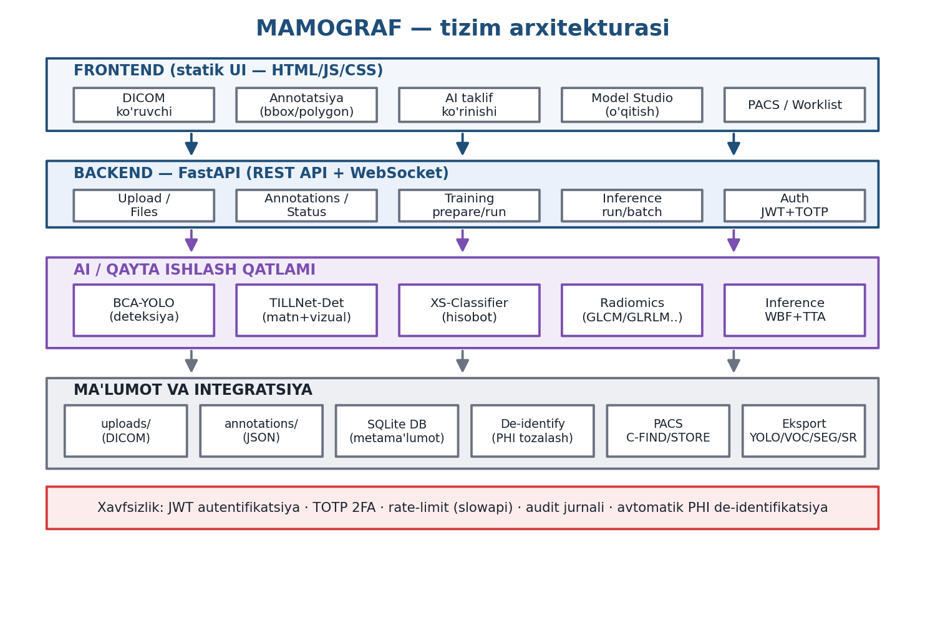
1-rasm. MAMOGRAF tizimining qatlamli arxitekturasi
- Frontend — DICOM ko'ruvchi, annotatsiya muharriri, AI taklif ko'rinishi, Model Studio (o'qitish paneli), PACS/Worklist.
- Backend (FastAPI) — REST API + WebSocket: upload, annotations, training, inference va autentifikatsiya endpointlari.
- AI qatlam — BCA-YOLO, TILLNet-Det, XS-Classifier model arxitekturalari + Radiomics + Inference (WBF/TTA).
- Ma'lumot/integratsiya — uploads/ (DICOM), annotations/ (JSON), SQLite DB, de-identify, PACS ulanishi, eksport modullari.

4. To'liq ish tsikli: Upload → Auto-AI → Annotation → Dataset → Yangi model
MAMOGRAF yopiq (closed-loop) ish tsikliga asoslangan: model qancha ko'p ishlatilsa, shuncha ko'p tekshirilgan annotatsiya to'planadi, bu esa keyingi (yanada aniq) modelni o'qitish uchun ma'lumot bo'ladi. Bu yondashuv AKTIV O'QITISH (Active Learning) deb ataladi.
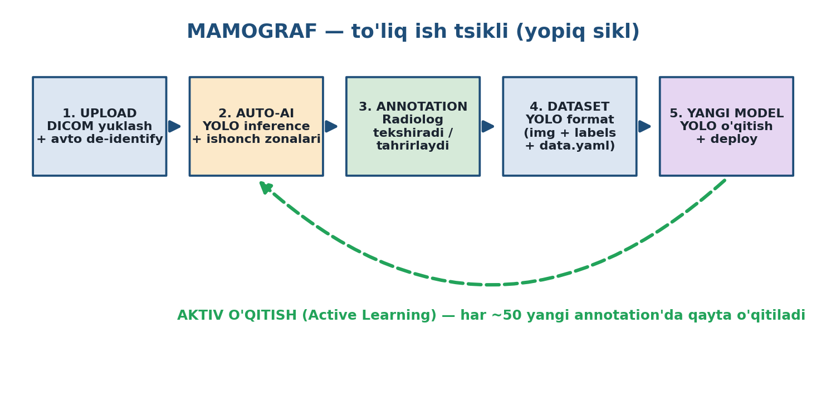
2-rasm. To'liq ish tsikli — beshta bosqich va aktiv o'qitish qaytishi

4.1. Bosqich 1 — Upload (DICOM yuklash)
Endpoint: POST /api/upload. Foydalanuvchi bir yoki bir nechta DICOM faylni yuklaydi. Har bir fayl bilan quyidagilar bajariladi:
- Fayl noyob ID (uuid) bilan uploads/<id>.dcm sifatida saqlanadi
- pydicom bilan o'qib validatsiya qilinadi; yaroqsiz fayl rad etiladi (HTTP 400)
- AUTO_DEIDENTIFY yoqilgan bo'lsa — PHI tag'lari DARHOL tozalanadi (anonymize_in_place), ya'ni annotatsiya/eksportdan OLDIN
- Metama'lumot qaytariladi: o'lcham (rows/cols), modality, ViewPosition, ImageLaterality, kadrlar soni
- AUTO_INFER_ON_UPLOAD yoqilgan bo'lsa — AI inference fon (background) vazifasi sifatida navbatga qo'yiladi
Muhim: AI inference upload so'rovini bloklamaydi — foydalanuvchi DICOM'ni darhol ko'radi, AI belgilari (bbox) esa ~10–20 soniyada fon rejimida paydo bo'ladi.

4.2. Bosqich 2 — Auto-AI (avtomatik inference)
Funksiya: _auto_infer_uploaded. Yuklangan tasvir uchun YOLO modeli o'choqlarni (lesion) avtomatik aniqlaydi va pseudo-annotatsiyalar yaratadi:
- Mavjud modellardan biri tanlanadi (AUTO_INFER_MODEL yoki birinchi mavjud model)
- DICOM → PNG ga render qilinadi va inf.infer_png(...) chaqiriladi
- Har bir deteksiya ishonch (confidence) qiymati bo'yicha 3 zonaga ajratiladi
- Natijalar created_by='ai:<model>' va status (ai_accepted/ai_review/ai_suspect) bilan saqlanadi
- Funksiya hech qachon xato (exception) qaytarmaydi — upload buzilmasligi kafolatlanadi
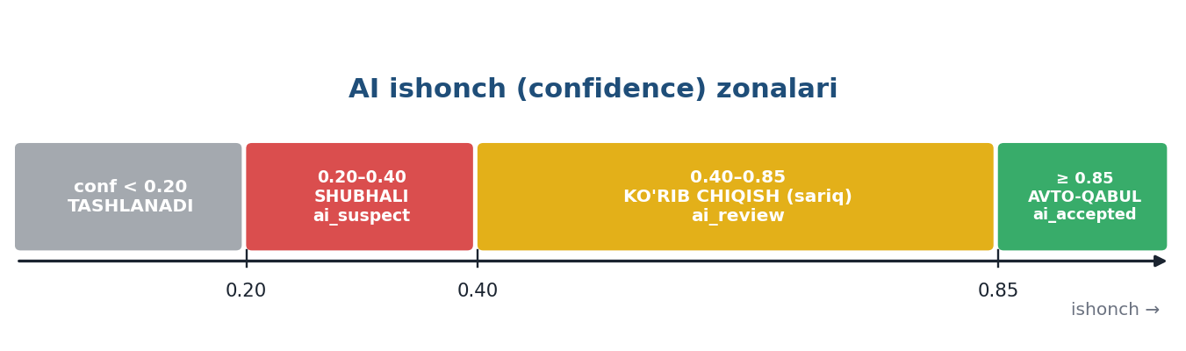
3-rasm. AI ishonch (confidence) zonalari — avtomatik tasniflash
Ishonch < 0.20 bo'lgan deteksiyalar umuman saqlanmaydi. Bu chegaralar AUTO_INFER_ACCEPT_THR / REVIEW_THR / SUSPECT_THR muhit o'zgaruvchilari orqali sozlanadi.

4.3. Bosqich 3 — Annotation (radiolog tekshiruvi)
Radiolog interfeysda DICOM'ni ochganda AI takliflari rangli zonalar bilan allaqachon chizilgan bo'ladi. Radiolog quyidagilarni bajaradi:
- AI belgilarini tasdiqlaydi, tahrirlaydi yoki o'chiradi
- Zarur bo'lsa yangi bbox yoki polygon qo'lda qo'shadi
- Multi-label: bitta belgi bir nechta yorliqqa ega bo'lishi mumkin (labels: [...])
- Status o'zgaradi: edited / approved / submitted va h.k.
- Har bir o'zgarish audit jurnaliga yoziladi (kim, qachon, nima)
Endpointlar: PUT /api/annotations (saqlash), POST /api/annotations/status (holatni o'zgartirish), GET /api/annotations/history (tarix/audit). GET /api/training/suggestion esa tekshirilgan annotatsiyalar sonini sanab, ular ACTIVE_LEARNING_THRESHOLD (sukut bo'yicha 50) ga yetganda 'qayta o'qitishga vaqt keldi' degan tavsiya beradi.

4.4. Bosqich 4 — Training dataset (o'qitish to'plami)
Endpoint: POST /api/training/prepare. Annotatsiyalardan Ultralytics YOLO formatidagi dataset yaratiladi:
- annotations/upload__*.json fayllar o'qiladi
- Filtrlar qo'llanadi: include_ai (AI belgilarini qo'shish/qo'shmaslik), statuses
- bbox va polygon → YOLO normalized formatga aylantiriladi (polygon o'rab oluvchi bbox'ga)
- Classlar ro'yxati: berilgan class_list yoki yorliqlardan avtomatik
- Bemor darajasida (patient-level) train/val ajratish — bir bemorning rasmlari faqat bitta to'plamga (data leakage'ni oldini olish)
- seed orqali takrorlanuvchi (reproducible) bo'linish
Natija struktura:
<dest>/
images/{train,val}/<id>.png
labels/{train,val}/<id>.txt
data.yaml

4.5. Bosqich 5 — Yangi model (o'qitish va deploy)
Endpoint: POST /api/training/run (fonda _run_yolo_train). data.yaml tekshiriladi va Ultralytics YOLO o'qitish fon rejimida boshlanadi:
- base_model (masalan yolo11n.pt), epochs, imgsz, batch — asosiy parametrlar
- optimizer, lr0/lrf, momentum, weight_decay, warmup, patience (early stopping), cos_lr
- Augmentation: hsv, fliplr/flipud, scale, mosaic, mixup
- device (CPU/GPU), workers, cache — apparat sozlamalari
- deploy_after=True bo'lsa — o'qitilgan model avtomatik joylanadi (deploy)
- Holat kuzatuvi: GET /api/training/status/{run_id}, GET /api/training/runs
Yangi model joylangach, u keyingi Auto-AI bosqichida ishlatiladi — shu tariqa sikl yopiladi va har bir aylanishda model aniqligi oshib boradi.

5. Tizimning asosiy imkoniyatlari

5.1. Veb-ilova (FastAPI)
- DICOM fayllarni yuklash, ko'rish va kadrlar bo'yicha ko'rib chiqish
- Anatomik joylashuvni belgilash (bounding box / segmentatsiya annotatsiyasi)
- Multi-label annotatsiya — bitta belgi bir nechta yorliqqa ega bo'lishi mumkin
- AI taklif (suggestion) — model aniqlagan o'choqlarni avtomatik chizish
- Ishonch (confidence) zonalari bo'yicha 3 darajali tasniflash
- Annotatsiyalar tarixi, audit jurnali va bildirishnomalar
- JWT + TOTP (ikki faktorli) autentifikatsiya va foydalanuvchilar boshqaruvi
- Real vaqt yangilanishlari uchun WebSocket kanali
- Veb-interfeysda 'Model Studio' — modelni o'qitishni boshqarish paneli (train.html)

5.2. PACS integratsiyasi
- PACS serverlarini ro'yxatga olish va C-ECHO bilan ulanishni tekshirish
- C-FIND (query), C-STORE (store) va C-GET/C-MOVE (fetch) operatsiyalari
- Modality Worklist (MWL) — ish ro'yxatini import qilish
- PACS dan kelgan tadqiqotlarni ish ro'yxatiga (worklist) qo'shish

5.3. Eksport formatlari
- YOLO detection dataseti (.zip — labels + classes + data.yaml)
- Pascal VOC XML dataseti
- CSV jadval (annotatsiyalar va metama'lumotlar)
- DICOM-SEG (segmentatsiya niqobi) va DICOM-SR (struktura hisoboti)
- Niqob (mask) PNG yoki NIfTI formatida
- Radiomika belgilarini CSV ga eksport qilish

6. AI model arxitekturalari (app/models_arch/)
Loyiha tarkibida uchta original model arxitekturasi mavjud (vaznlarsiz, ya'ni faqat kod/struktura sifatida):

6.1. BCA-YOLO
Bilateral Cross-Attention YOLO — mammografik o'choqlarni aniqlash uchun. Chap va o'ng ko'krak tasvirlari orasidagi assimetriyani 'cross-attention' mexanizmi orqali hisobga oladi:
- Umumiy YOLO backbone — ko'p masshtabli xususiyatlar (F_v)
- Bilateral Cross-Attention (BCA) — chap/o'ng proyeksiyalarni juftlash
- Inter-View Consistency (IVC) — CC va MLO ko'rinishlarini birlashtirish
- Deteksiya boshlari (har bir ko'rinish + birlashtirilgan yordamchi)
- Ordinal BI-RADS regressiya boshi (cumulative link)

6.2. TILLNet-Det
Text-Informed Lesion Localisation Network — radiologiya hisobotini (matnni) vizual xususiyatlar piramidasiga shartlashtiruvchi multimodal detektor:
- Cross-script matn enkoderi — Kirill va Lotin (o'zbek-Cy/o'zbek-Lat/rus/ingliz) uchun belgi darajasidagi Transformer
- FiLM-fused FPN — matn vektori bilan xususiyatlar piramidasini modulyatsiya qilish
- Anchor-free FCOS uslubidagi bosh — klassifikatsiya, regressiya va centerness
- Boshlar piramida darajalari bo'ylab umumiy (~1.6M parametr — kichik korpusga mos)

6.3. XS-Classifier
Cross-Script Classifier — ko'p tilli (o'zbek-Kirill / o'zbek-Lotin / rus) radiologiya hisobotlarini tasniflash uchun TF-IDF + Logistic Regression asosidagi yengil model.

7. Radiomika moduli (app/radiomics.py)
Annotatsiya qilingan ROI (qiziqish hududi) ichidan miqdoriy belgilarni ajratib oladi. Quyidagi belgi oilalari hisoblanadi:
- First-order statistik belgilar (o'rtacha, dispersiya, entropiya va h.k.)
- Shape (shakl) belgilari — yuza, perimetr, kompaktlik
- GLCM — Gray-Level Co-occurrence Matrix
- GLRLM — Gray-Level Run-Length Matrix
- GLSZM — Gray-Level Size-Zone Matrix
- NGTDM — Neighbouring Gray-Tone Difference Matrix

8. Ma'lumotlar maxfiyligi va de-identifikatsiya
Tizim har bir yuklangan DICOM fayldan PHI (shaxsiy identifikatsiya ma'lumotlari) ni annotatsiya yoki eksportdan OLDIN avtomatik olib tashlaydi. Keyingi barcha bosqichlar faqat anonimlashtirilgan nusxa ustida ishlaydi.
- PatientName → ANONYMOUS^PATIENT
- PatientID → ANON
- ReferringPhysicianName, OperatorsName, InstitutionName, StationName, AccessionNumber → tozalanadi
- StudyDate/AcquisitionDate → yil saqlanadi, oy/kun 0101 ga o'rnatiladi
- PatientIdentityRemoved tegi → YES
- Piksel ma'lumotlari, o'lcham va Modality SAQLANADI (AI/tadqiqot uchun)
Sozlama: AUTO_DEIDENTIFY=0 o'rnatilsa o'chiriladi (sukut bo'yicha yoqilgan). Mavjud fayllarni qayta anonimlashtirish: python -m app.deidentify app/uploads

9. Ma'lumotlar to'plami (dataset)
Ma'lumotlar 'encrypted_dataset_grouped/' ichida GROUP_XXXXX papkalari ko'rinishida saqlanadi — har bir guruh bitta tadqiqot (bemor holati). Metama'lumotlar mapping_clean.xlsx faylida quyidagi maydonlar bilan:
Ustun | Tavsif
study_id / group_code | Anonim tadqiqot identifikatori
image_code | Tasvir ID
image_index | Tasvir tartibi
view_position | CC, MLO va h.k.
body_part | Ko'krak (Breast)
manufacturer / model | Qurilma ishlab chiqaruvchisi / modeli
presentation_type | Tasvir formati / turi
status | Qayta ishlash holati

10. Texnologiyalar steki
Qatlam | Texnologiyalar
Backend | Python, FastAPI, Uvicorn
AI / ML | PyTorch, Ultralytics (YOLO), scikit-learn, scikit-image, SciPy
DICOM | pydicom, pylibjpeg, highdicom, nibabel
Tasvirlash | NumPy, Pillow, OpenCV (headless)
Xavfsizlik | PyJWT, bcrypt, pyotp (TOTP), slowapi (rate limit)
Frontend | HTML / JavaScript / CSS (statik UI)
Ma'lumotlar | SQLite (DB), openpyxl (XLSX)
Deploy | Docker / docker compose

11. O'rnatish va ishga tushirish
- Virtual muhit yaratish: python -m venv .venv
- Faollashtirish (Windows): .venv\Scripts\activate
- Kutubxonalarni o'rnatish: pip install -r requirements.txt
- Ishga tushirish: python -m uvicorn app.main:app --reload
Yoki Docker orqali: docker compose up --build
Eslatma: o'qitilgan model vaznlari (*.pt) va bemor ma'lumotlari (DICOM, annotatsiyalar, SQLite DB) repozitoriyga kiritilmagan (.gitignore).

12. Loyihaning joriy holati
Joriy ishlanma (git branch: feature/multilabel-radiomics-ensemble) doirasida quyidagilar amalga oshirilgan:
- Multi-label annotatsiya qo'llab-quvvatlash
- Radiomika belgilarini ajratish va CSV eksporti
- WBF (Weighted Boxes Fusion) ansambl + TTA
- Yangi eksport formatlari (DICOM-SEG, DICOM-SR, NIfTI)
- Avtomatik DICOM anonimlashtirish (upload paytida)
- Veb-interfeysda Model Studio (o'qitish paneli — train.html/train.js)

13. Cheklovlar va muhim eslatmalar
- Ma'lumotlar to'plami faqat ilmiy-tadqiqot maqsadlari uchun
- To'g'ridan-to'g'ri klinik foydalanish uchun mo'ljallanmagan
- Joriy etishdan oldin validatsiya talab qilinadi
- Etika va me'yoriy talablarga rioya qilish shart
- Litsenziya: notijorat ilmiy foydalanish uchun

— AI Scan / MAMOGRAF loyihasi doirasida tayyorlandi —

